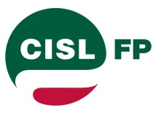
Noi
Finanziari
992
Coordinamento Nazionale Agenzie Fiscali e AA.MS 29 Ottobre 2018


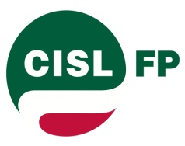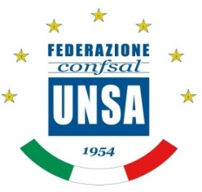

Agenzia del Demanio
Incontro del 25 ottobre 2018

Nella giornata del 25 Ottobre si è tenuto l'incontro interlocutorio previsto tra le OO.SS e l'Agenzia del Demanio dove si è discusso:
- delle modalità di svolgimento della prestazione lavorativa in "lavoro agile" e dei criteri di ammissibilità alla prossima selezione;
- richieste di lavoro in part time;
- criteri di erogazione individuale del premio.
In merito al primo punto le OO SS hanno chiesto un aumento dei giorni in cui l'attività lavorativa può essere svolta in "lavoro agile" e un ampliamento del numero delle postazioni. Le delegazioni sono convenute sulla necessità di giungere ad una più puntuale definizione di alcuni criteri che hanno mostrato “limiti applicativi” nel corso della loro precedente applicazione.
L'Agenzia ha informato le OO SS del riscontro delle richieste di lavoro part time sospese e rappresentato la necessità del riordino dell'istituto come previsto dal nuovo contratto.
Per quanto concerne i criteri di erogazione del premio di risultato le OO SS hanno proposto ai fini del calcolo delle presenze di non considerare come assenze i permessi per lutto, i permessi 104 per assistere i minori, i congedi per le donne vittime di violenza e congedi per cure/terapie.
In ordine a quanto recentemente inserito in una delle bozze della legge di bilancio 2019, che prevede l’istituzione dell’Agenzia del Demanio e della progettazione” con assunzione di 500 unità di personale anche tramite attingimento dalla pubblica amministrazione, le OO.SS. hanno sottolineato il forte impatto di un intervento di questo tipo sul lavoro, la carenza informativa oltre che la necessità di trattazione in sede sindacale di qualsiasi meccanismo che preveda modifiche dell’organizzazione del lavoro.
Il giorno 14 novembre 2018 si terrà il prossimo incontro tra le OO SS e l'Agenzia per la definizione delle tematiche oggetto della discussione.

FP CGIL  Gamberini | CISL FP  Silveri | UIL PA  Piottoli | CONFSAL/SALFI  Sempreboni | FLP  Cefalo

